ГОАУЗ «Мурманский областной Центр специализированных видов медицинской помощи»
Реализация корпоративной программы «Здоровый коллектив»
Для сотрудников учреждения организован «Пост здоровья»
«Ответственное отношение к своему здоровью».
Сотрудники учреждения имеют возможность в течение дня измерить свое артериальное давление, сатурацию, температуру, рост, вес и получить санитарно-просветительные материалы.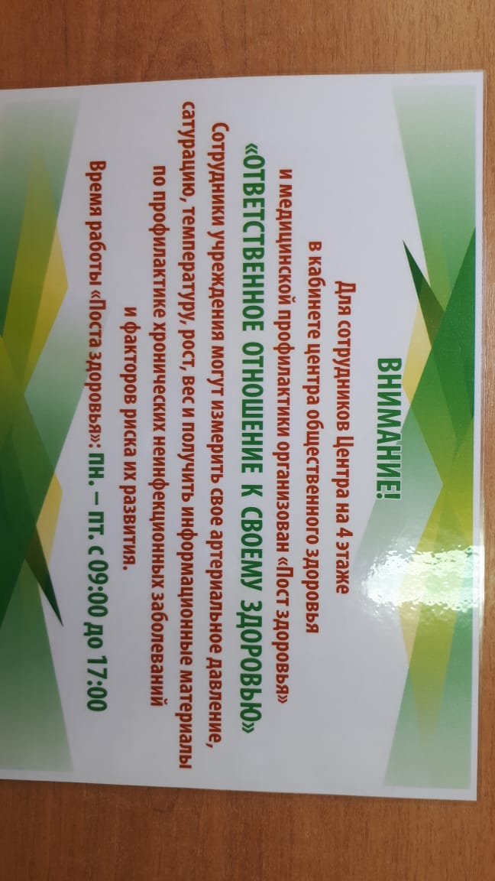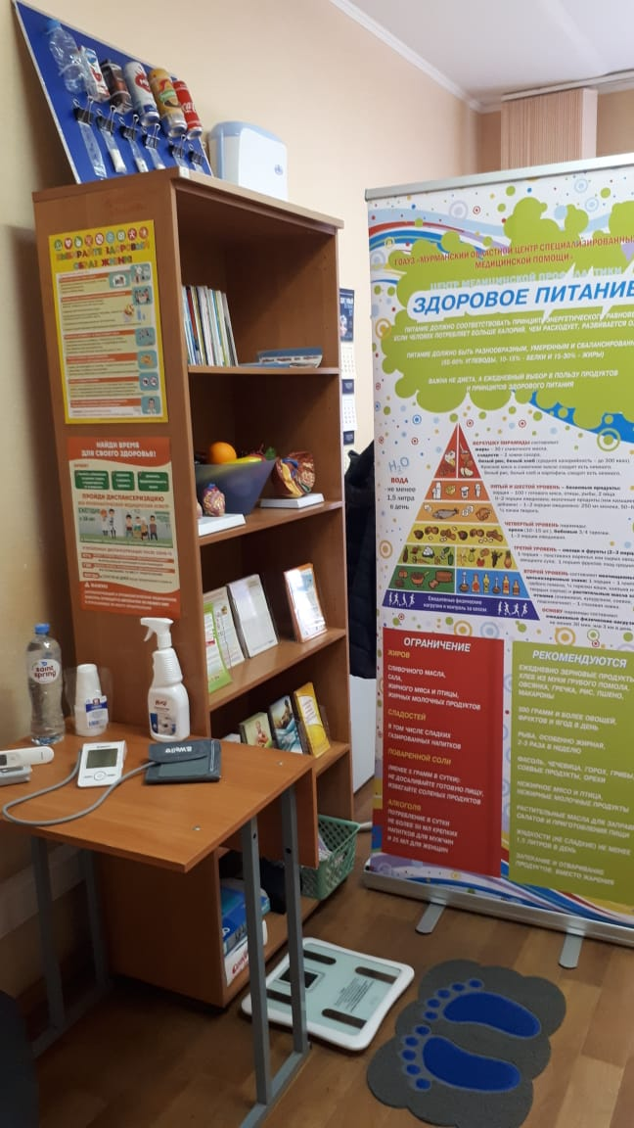
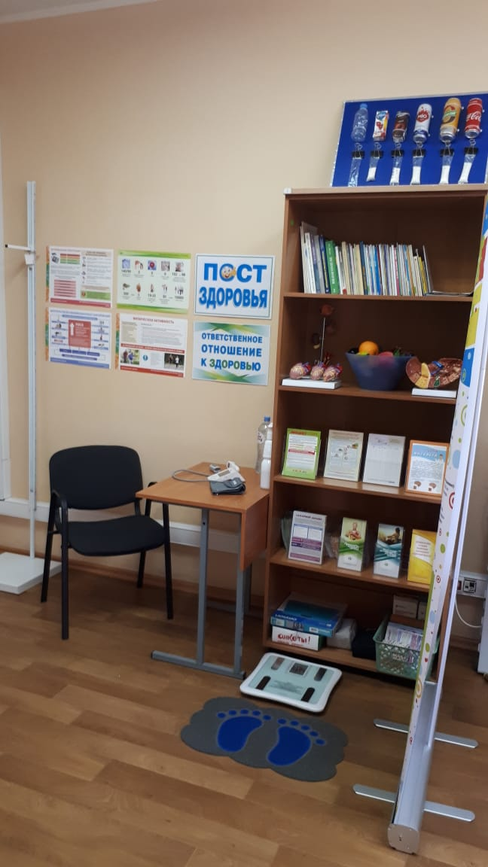

С целью привлечения сотрудников Центра к прохождению диспансеризации взрослого населения, в том числе углубленной и профилактических медицинских осмотров в учреждении ввели систему поощрения сотрудников по итогам 2022 года

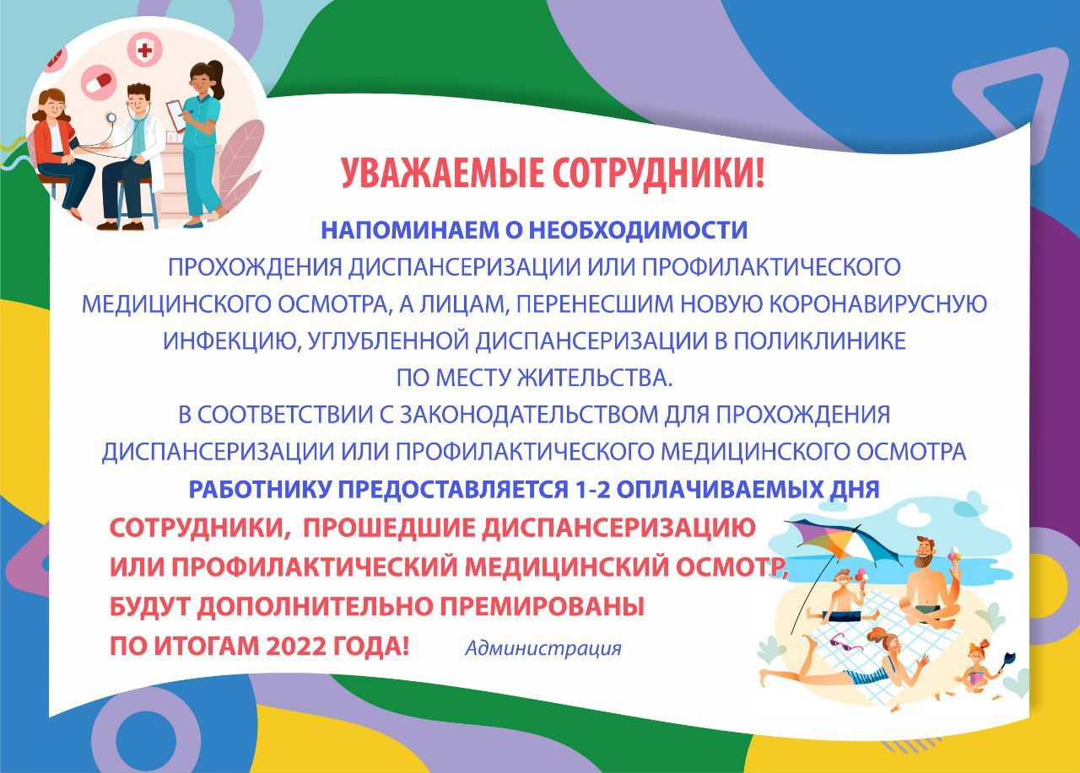

Мероприятия подпрограммы «Сохранение психологического здоровья и благополучия»
С целью психологической разгрузки сотрудники учреждения посещают фито бар
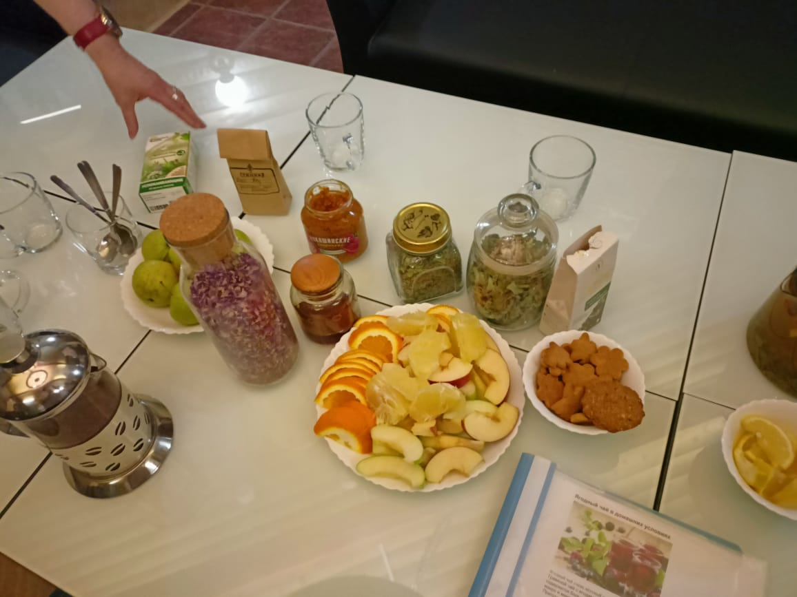

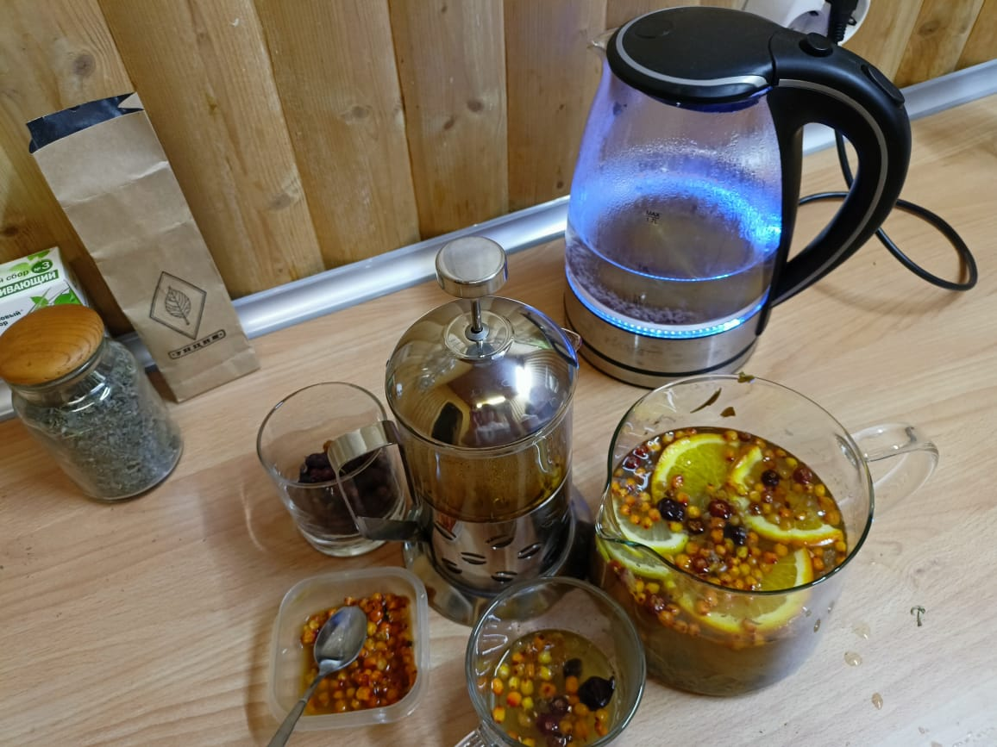
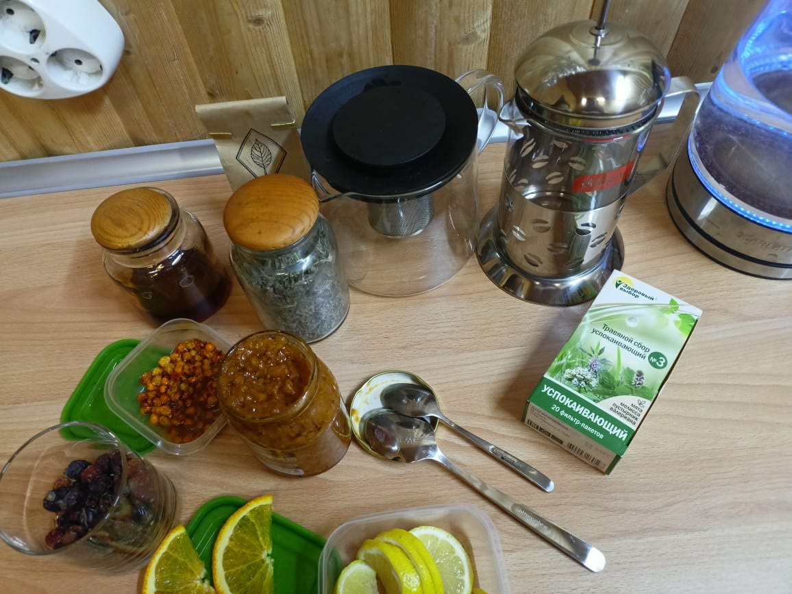

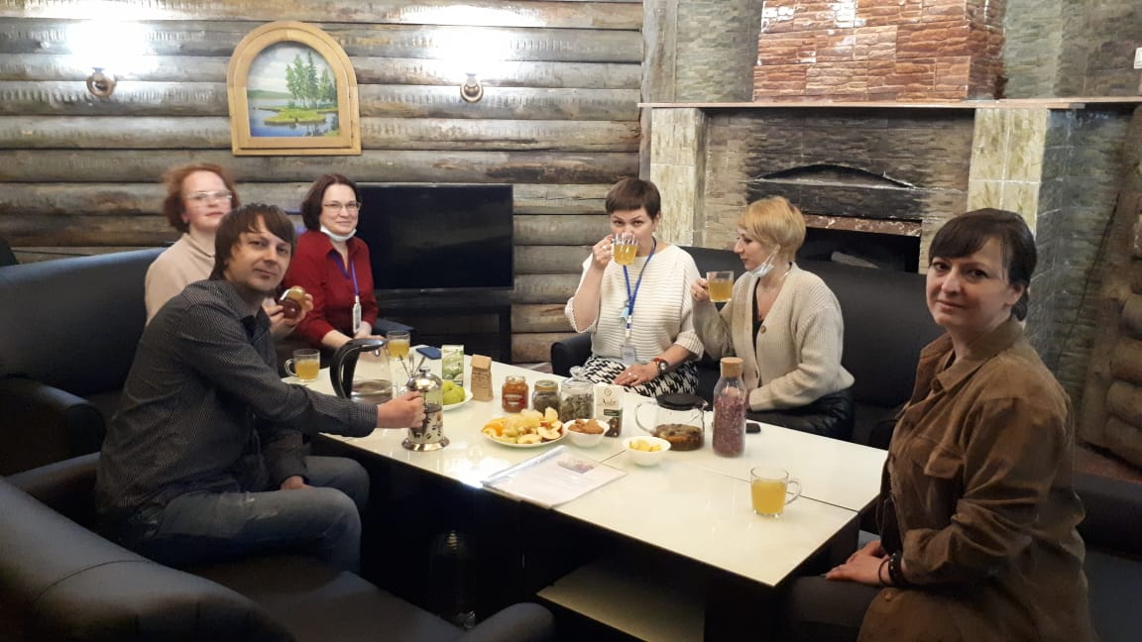

В рамках проведения дня медицинского работника и с целью психологической разгрузки сотрудников учреждения организована поездка в село Териберка с проведением конкурсов и викторин

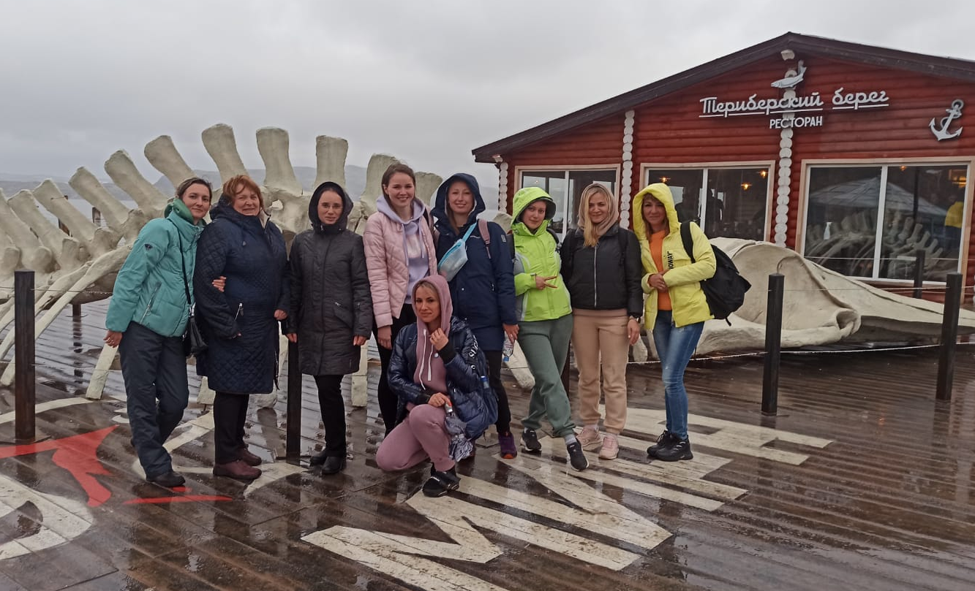

В ноябре 2022 года профсоюзым комитетом Центра для сотрудников учреждения организовано посещение Мурманского областного драматического театра:
- 23 ноября 2022 года просмотр исторического анекдота «По Волге до Херсона»;
- 27 ноября 2022 года просмотр мистической драмы «Маскарад».
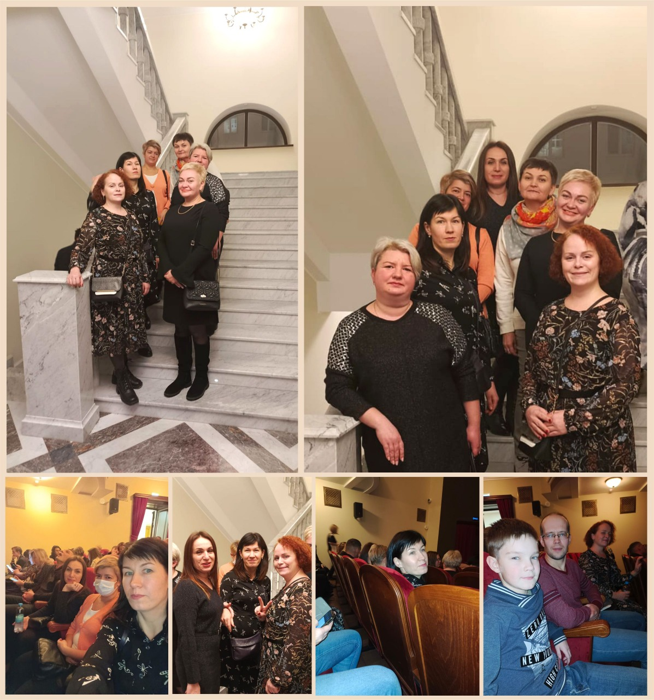

Мероприятия подпрограммы «Здоровое питание и рабочее место»

На постоянной основе размещаются информационные материалы о здоровых продуктах месяца, рекомендуемых Роспотребнадзором в столовой для сотрудников
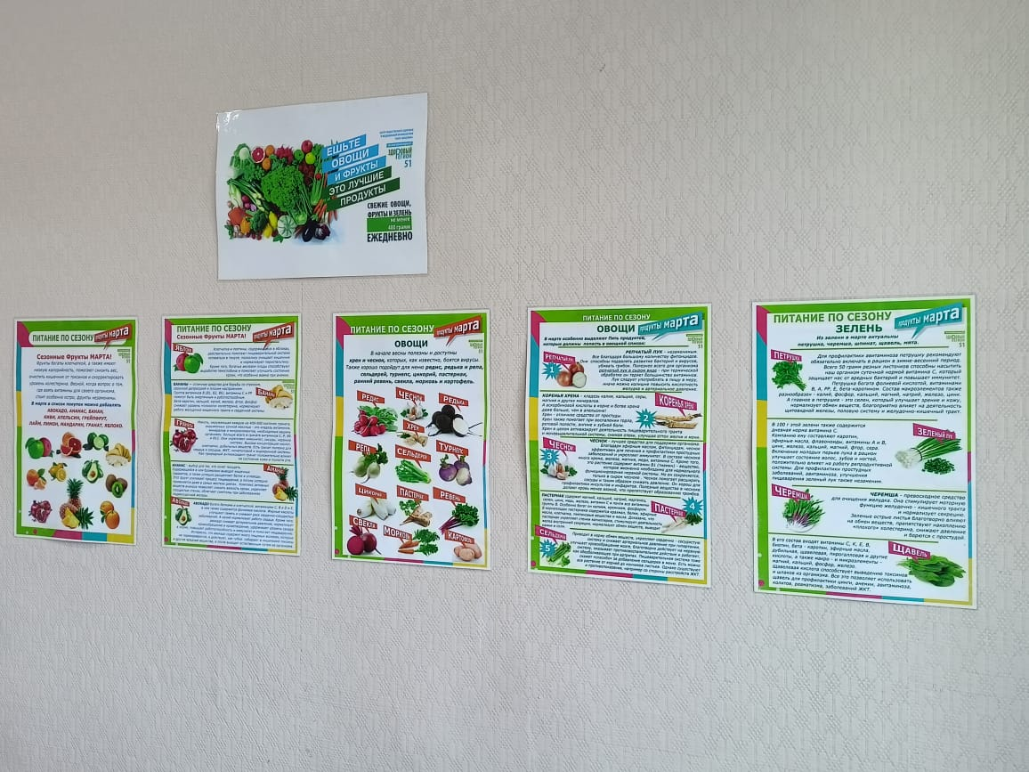

В столовой для сотрудников заменили соль в солонках на правильную соль с пониженным содержанием натрия (30% хлорида натрия заменены на соли калия и магния) с дополнительным обогощением высокостабильным соединением йода.

ЦОЗМП разработан информационный материал о правильном ежедневном потреблении соли (не более 5гр. в день) и размещен в столовой для сотрудников учреждения.

Размещение информации на стенде в буфете о полезных свойствах арбуза

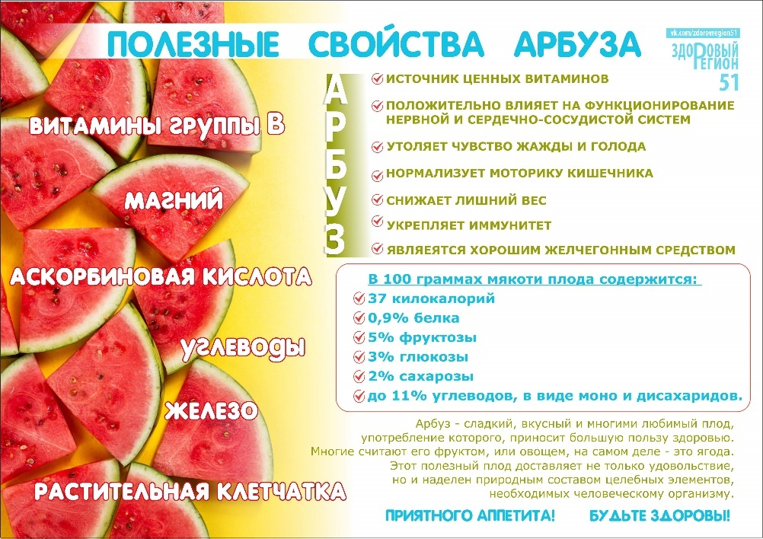

ЦОЗМП на выделенные профсоюзной организацией денежные средства закуплены арбузы для проведения «вкусной» акции. Через корпоративный чат все сотрудники Центра были оповещены, что в буфете можно угоститься вкусной и полезной ягодой месяца.

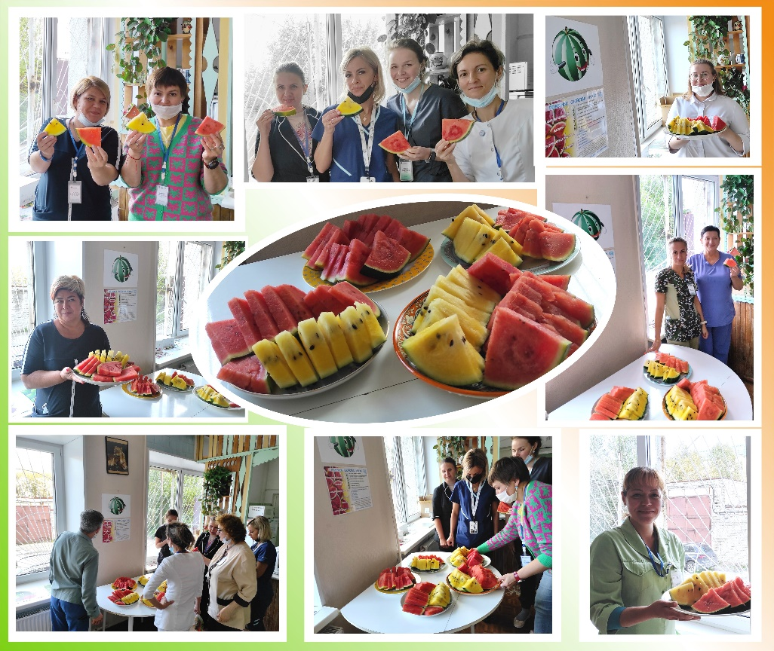

Проведение для сотрудников учреждения мастер-класса «Здоровый перекус» с дегустацией

Мероприятия подпрограммы «Повышение физической активности сотрудников»
1 октября 2022 года сотрудники учреждения приняли участие в акции «10 000 шагов к жизни», которая проходила в зоне отдыха «Семеновское озеро»
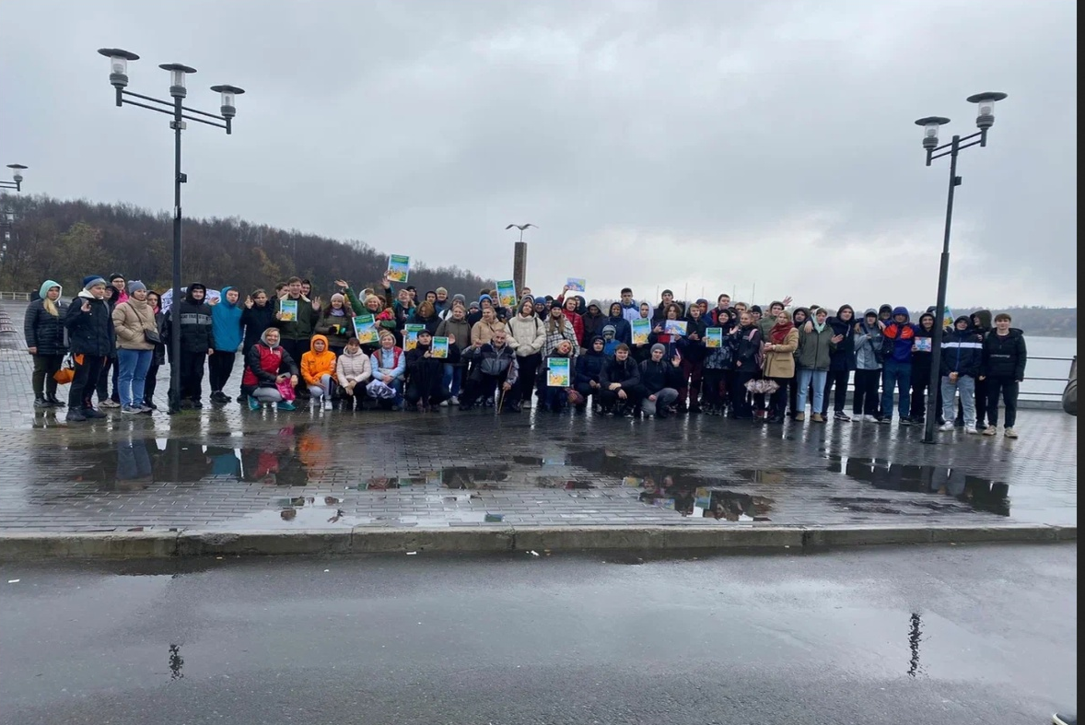

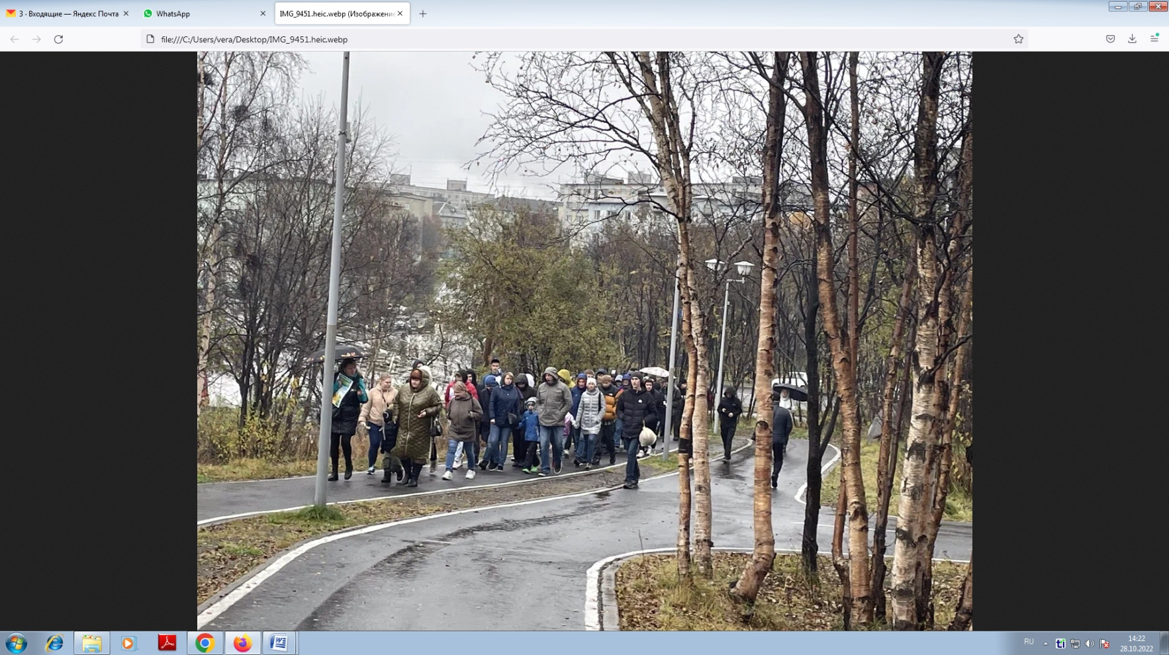
На выделенные профсоюзным комитетом денежные средства заключен договор с МАУ ГСЦ «Авангард» на 3 месяца 2022 года (октябрь, ноябрь, декабрь 2022 года). Сотрудники учреждения имеют возможность раз в неделю посещать бесплатно плавательный бассейн.

